## 微专题2　等压面图的判读

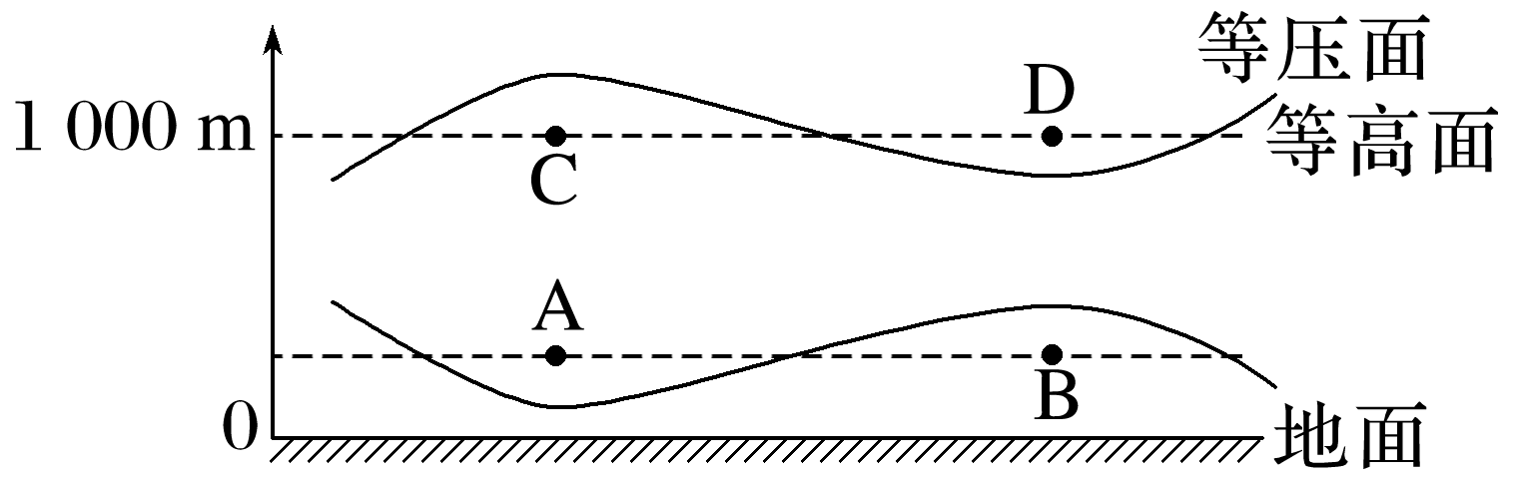

1．判读气压高低

(1)同一垂直方向上，高度越高，气压越低。即PA>PC、PB>PD。

(2)作一辅助线即可判定同一水平面(同一高度)上的气压高低，如上图中C处比D处气压高；同理，A处气压低于B处。即PC>PD、PB>PA。

(3)综上，PB>PA>PC>PD。

2．判读气流流向

(1)同一水平面，气流总是从高气压流向低气压。近地面B处气流流向A处，高空气流流向与近地面相反。

(2)A处气压低，说明该地受热，空气膨胀上升；而B处气压高，说明该地较冷，空气收缩下沉。

(3)该热力环流呈顺时针方向。

3．判断下垫面的性质

(1)判断陆地与海洋(湖泊)：夏季，等压面下凹者为陆地、上凸者为海洋(湖泊)。冬季，等压面下凹者为海洋(湖泊)、上凸者为陆地。

(2)判断裸地与绿地：裸地同陆地，绿地同海洋。

(3)判断城区与郊区：等压面下凹者为城区、上凸者为郊区。

4．判断近地面天气状况和气温日较差

等压面下凹地区，多阴雨天气，气温日较差小，如上图中A地；等压面上凸地区，多晴朗天气，气温日较差大，如上图中B地。

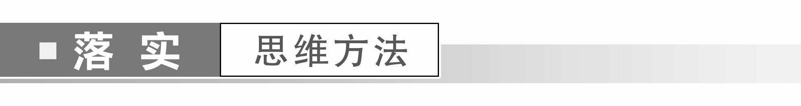

(2023·山东济南期中)下图中虚线代表等压面。读图，完成1～2题。

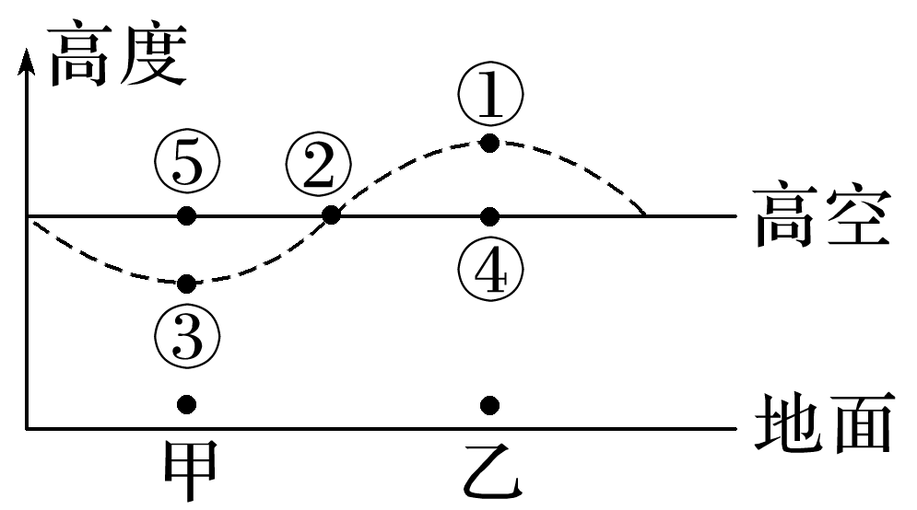

1．下列对图中气压高低的判读，正确的是(　　)

A．④⑤两地气压相等 B．甲地气压低于乙地

C．③地气压高于④地 D．①②③三地气压相等

2．判断图中气温高低和空气运动方向，正确的是(　　)

A．甲地气温高，空气膨胀上升

B．乙地气温低，空气冷却下沉

C．近地面空气由甲地流向乙地

D．近地面空气由乙地流向甲地

答案　1.D　2.C

解析　第1题，同一等压面上各地气压相等，①②③三地气压相等，D正确；垂直方向上，越往高空气压越低，则③地气压高于⑤地，④地气压高于①地，因此在高空水平面上④地气压最高，⑤地气压最低，A、C错误；读图可知，甲地高空形成低气压，乙地高空形成高气压，而近地面的气压分布状况与高空相反，因此近地面甲地的气压高于乙地，B错误。故选D。第2题，据上题分析可知，甲地气压高，盛行下沉气流，气温低，乙地气压低，盛行上升气流，气温高，A、B错误；空气从高气压流向低气压，即近地面空气由甲地流向乙地，C正确，D错误。故选C。

下图为“我国某山间河谷某时段等温面和等压面分布剖面示意图”。完成3～4题。

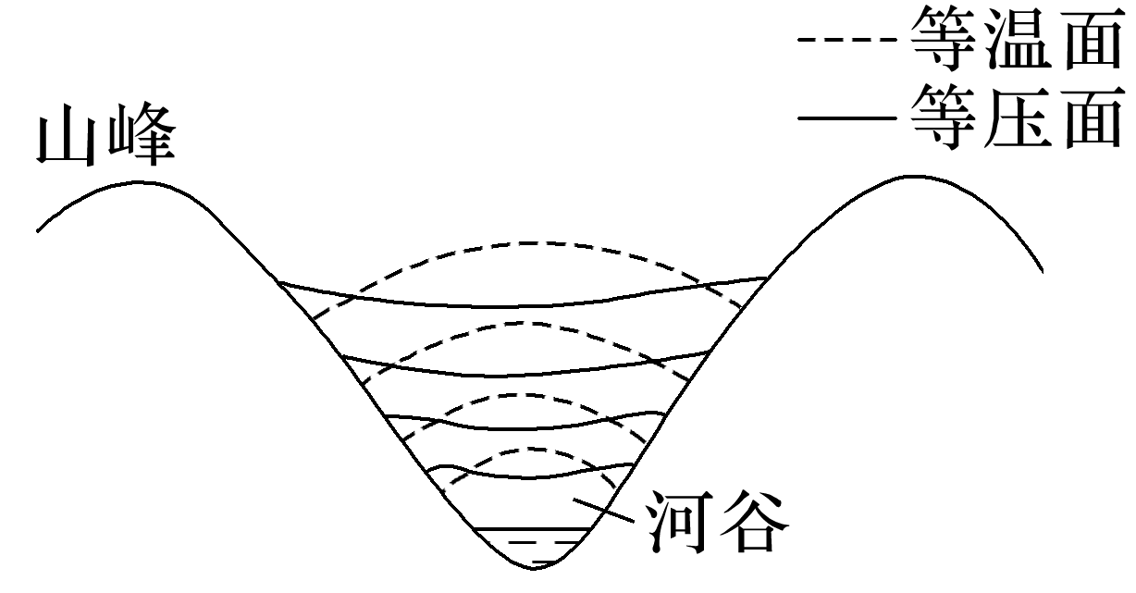

3．下列能正确反映图示情况的是(　　)

①该时段为夜间　②该时段为白天　③该时段吹谷风　④该时段吹山风

A．①③ B．①④ C．②③ D．②④

4．下列古诗蕴含的原理与图中现象相关的是(　　)

A．两岸猿声啼不住，轻舟已过万重山

B．人间四月芳菲尽，山寺桃花始盛开

C．何当共剪西窗烛，却话巴山夜雨时

D．山重水复疑无路，柳暗花明又一村

答案　3.B　4.C

解析　第3题，从图中等压面和等温面的分布状况可知，该时段河谷等温面向高处凸，等压面向低处凹，说明该时段河谷气温较高，气压较低，根据山谷风的热力环流原理，可以判断该时段为夜间，吹山风，①④正确，故选B。第4题，夜间河谷气温高，气流上升，在上升过程中遇冷凝结，容易成云致雨，所以夜雨较多。C正确。

下图为“某区域等压面分布图”，①③为陆地，②为湖泊，P1、P2为等压面。据此完成5～6题。

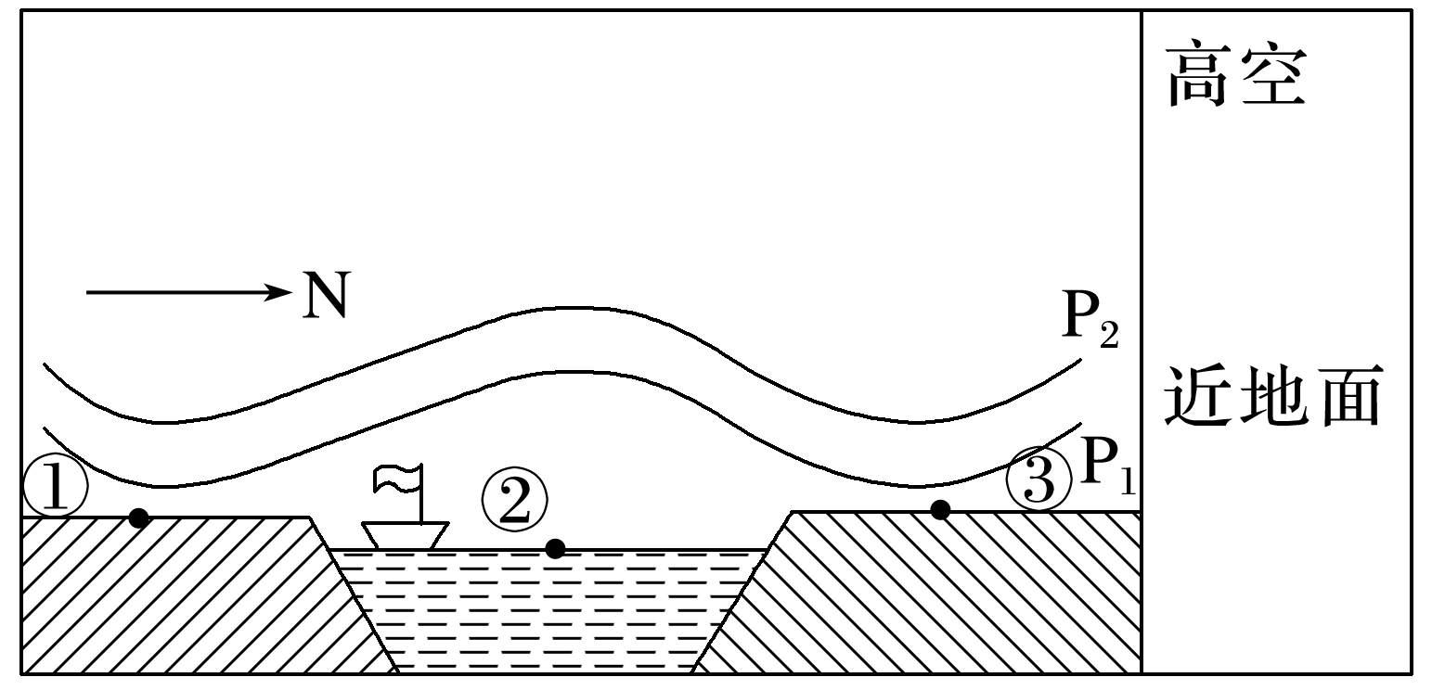

5．图中小船上的旗帜飘向(　　)

A．东方 B．南方 C．西方 D．北方

6．图中该区域(　　)

A．①地盛行下沉气流 B．②地多阴雨天气

C．②地气温高于③地 D．此时可能是白天

答案　5.B　6.D

解析　第5题，根据等压面分布可知，②地气压较高，①③两地气压较低，风由②地吹向①地，故旗帜飘向南方，B正确，A、C、D错误。第6题，由图中信息可知，①③两地气压较低，气温较高，盛行上升气流，多阴雨天气，②地气压较高，气温较低，盛行下沉气流，多晴朗天气，联系下垫面的受热不均状况可推知，该时间为白天，D正确。

(2024·福建福州期末)海陆风由从海洋吹向陆地的海风和从陆地吹向海洋的陆风组成，是由于海洋与陆地的热容量不同造成的。下图示意某时段我国沿海某地区等压面的分布。据此完成7～8题。

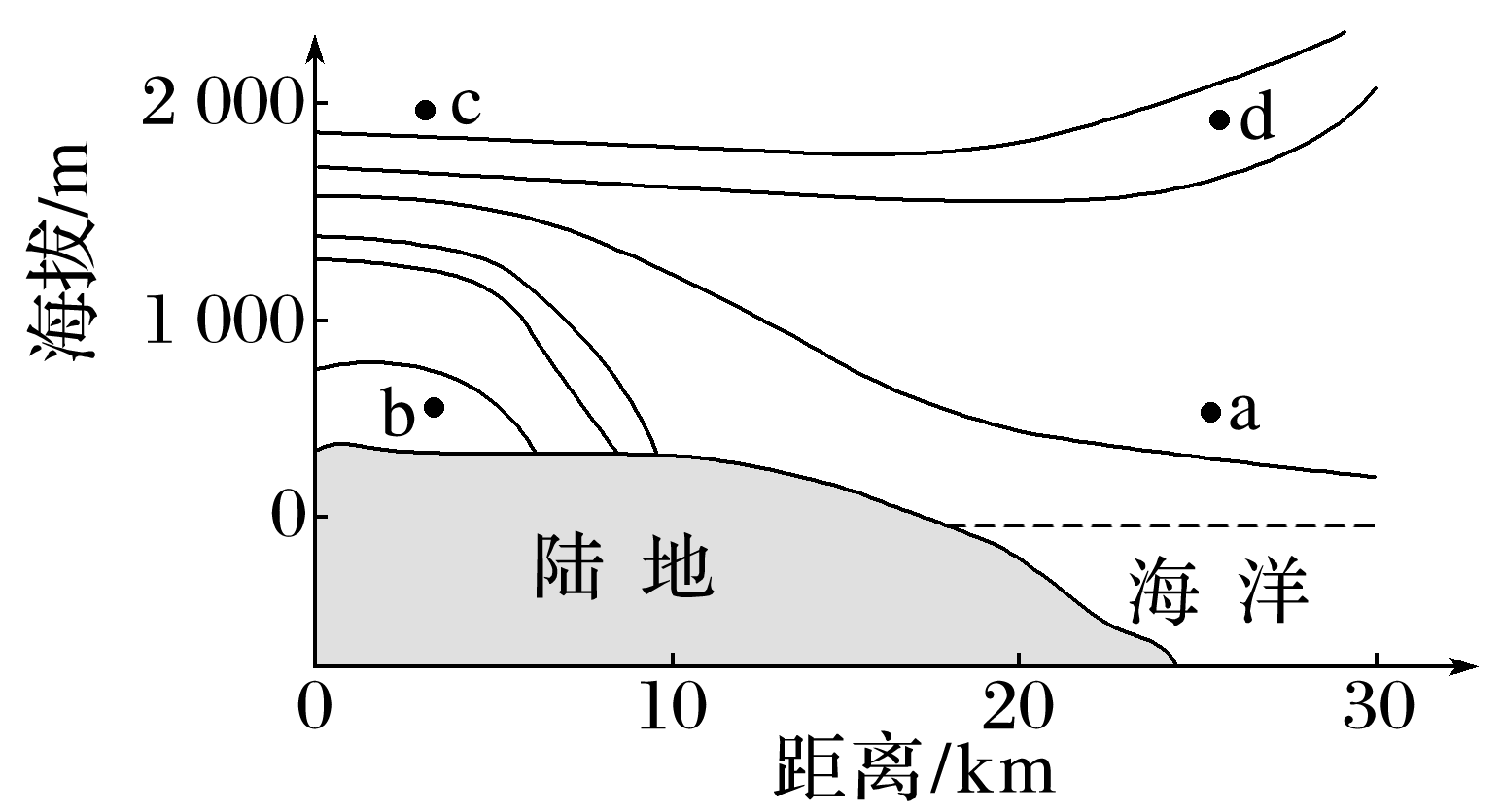

7．图示时段，海陆之间(　　)

A．陆地增温慢，气温低

B．陆地增温快，气温高

C．海洋降温慢，气温高

D．海洋降温快，气温低

8．图示时段，空气做上升运动的是(　　)

A．a、b之间 B．b、c之间

C．c、d之间 D．a、d之间

答案　7.C　8.D

解析　第7题，海拔越高，气压越低，由图中可以看出，陆地气压凸向高海拔处，即凸向低压，所以此时陆地为高压，同理海洋为低压，气温越高，气压越低，故此时海面气温高于陆地，为夜晚。海水比热容大，夜晚海洋降温慢，气温高，C正确。第8题，由上题可知，此时为夜晚，海洋为低压，低压处气流垂直上升，故a、d之间空气做上升运动，D正确；b、c之间空气做下沉运动，a、b之间以及c、d之间空气做水平运动，排除A、B、C。故选D。

(2023·广西河池统考)读“北半球某地某日近地面的等压面分布图”，完成9～10题。

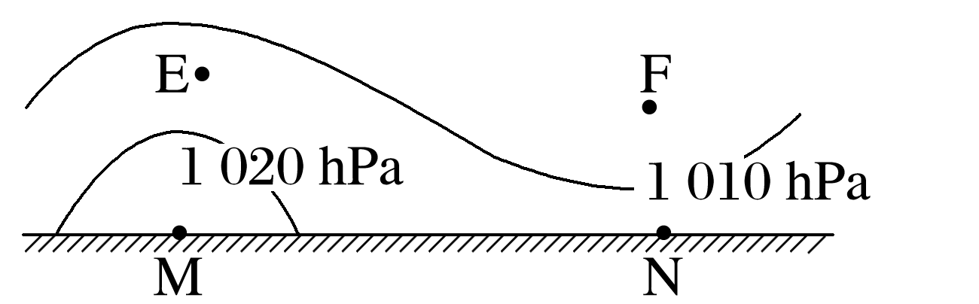

9．图中M、N、E、F四地中气压最高的是(　　)

A．M B．N C．E D．F

10．仅考虑热力因素，该日M、N两地(　　)

A．气温M地高于N地

B．近地面气流由N地向M地运动

C．昼夜温差M地大于N地

D．M地气流上升，N地气流下沉

答案　9.A　10.C

解析　第9题，气压随着高度增加而变小，M地气压大于1 020 hPa，E、N两地气压介于1 010 hPa～1 020 hPa，F地气压小于1 010 hPa，所以M地气压最高，A正确，B、C、D错。故选A。第10题，结合上题分析可知，近地面M地为高气压，N地为低气压，仅考虑热力因素，M地气温更低，N地气温相对较高，M地盛行下沉气流，天气晴朗，昼夜温差更大，N地盛行上升气流，多阴雨天气，昼夜温差相对较小。近地面气流由高压流向低压，即由M地流向N地。故选C。

11．读“北半球某地区等压面状况图”，完成下列问题。(8分)

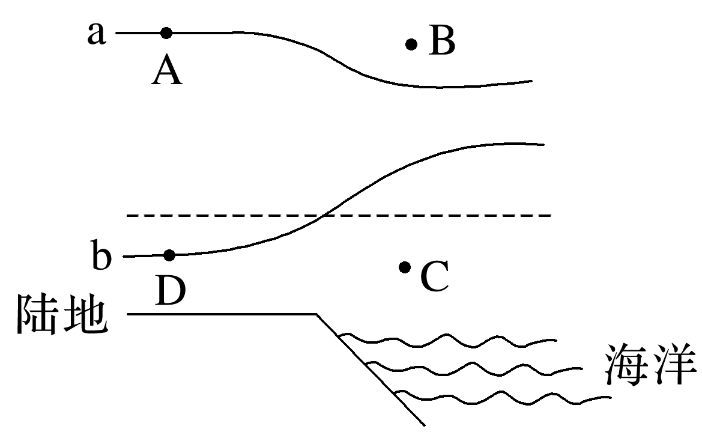

(1)a、b两个等压面中数值较大的是________，理由是_______________________________。(4分)

(2)将图中A、B、C、D四点按气压值由大到小排序__________________。(2分)

(3)仅考虑热力因素，在图中A、B、C、D间画出海陆间的热力环流示意图。(2分)

答案　(1)b　海拔越低，作用在单位面积上的大气的重量越大，气压越高

(2)C＞D＞A＞B

(3)

